(Ngày 1/10/2025)

Tổng quan về CSS
CSS (Cascading Style Sheets) là ngôn ngữ định kiểu, dùng để mô tả cách hiển thị cho các phần tử HTML/XML (màu sắc, kích thước, bố cục…).
Vai trò:
- HTML tạo “khung nhà”, CSS trang trí, sơn và làm đẹp cho ngôi nhà.
- CSS có thể viết trong file HTML, file .css riêng hoặc ngay trong thẻ HTML.
Các bước sử dụng CSS:
1. Có tài liệu HTML.
2. Viết chỉ dẫn (style rule) → gồm Bộ chọn (selector) + Khai báo (declaration).
3. Gắn CSS vào tài liệu HTML.
Ví dụ minh họa:

Bước 1: HTML cơ bản
<!DOCTYPE html>
<html>
<head>
<meta charset="UTF-8">
<title>Document</title>
</head>
<body>
<p>Cu Teo hoc CSS</p>
</body>
</html>

Bước 2: CSS trong HTML (embedded)
<title>Document</title>
<style>
p {
color: red;
font-size: 54px;
}
</style>
[Kết quả]
→ chữ 'Cu Teo hoc CSS' màu đỏ, cỡ chữ lớn.
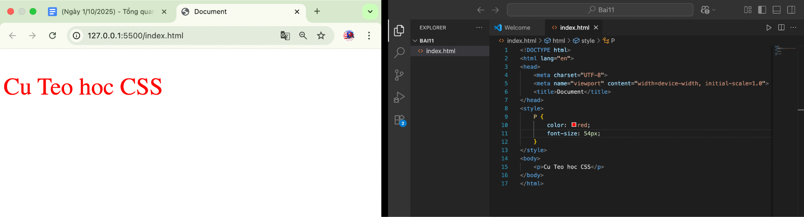
Bộ chọn (selector): chỉ ra phần tử cần định dạng.
Ví dụ: p { ... } → áp dụng cho tất cả thẻ <p>.
Khai báo (declaration): mô tả cách hiển thị, viết dưới dạng thuộc_tính: giá_trị;.
p {
color: red;
font-size: 54px;
}

3 cách gắn CSS vào HTML:
1. Trong file HTML (embedded) – dùng thẻ <style> trong <head>.
2. File CSS riêng (external) – viết CSS trong style.css, liên kết bằng:
<link rel="stylesheet" href="css/style.css">

Ví dụ style.css:
body {
background-color: blue;
}
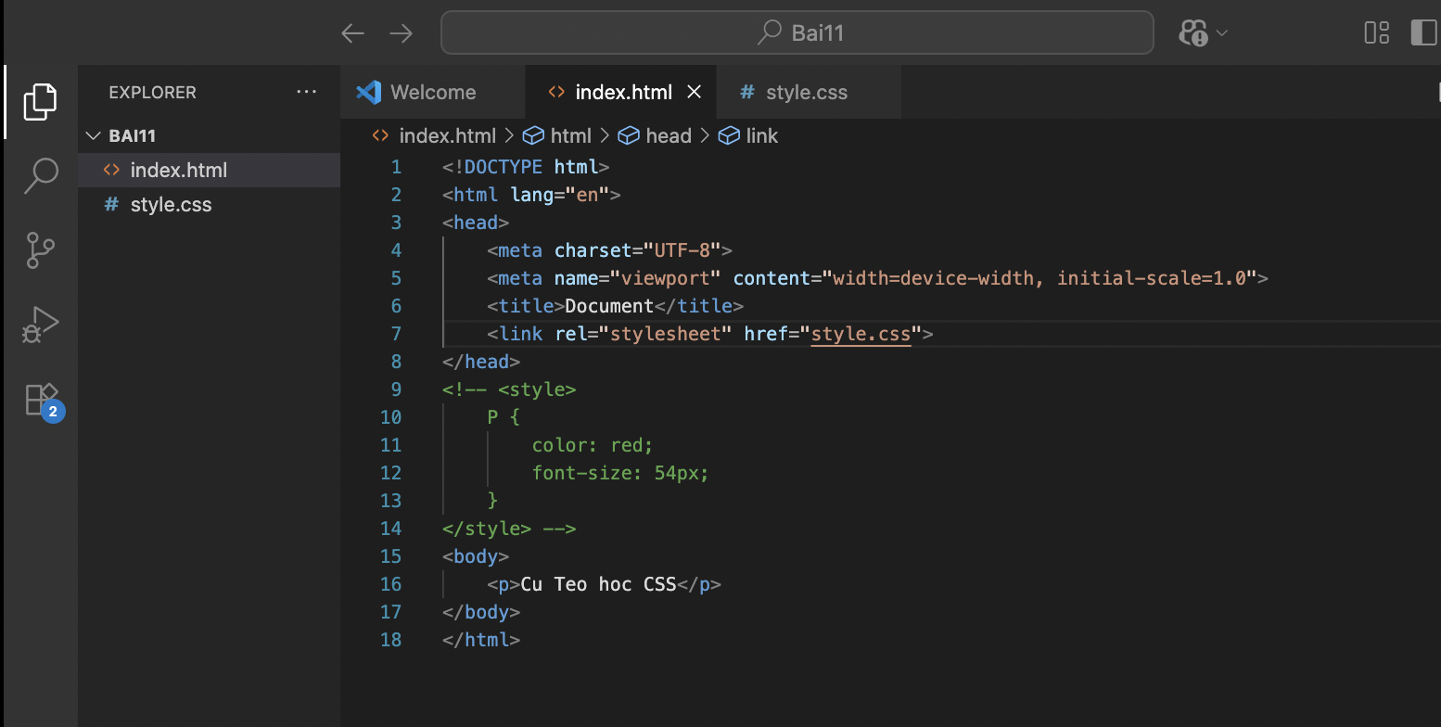
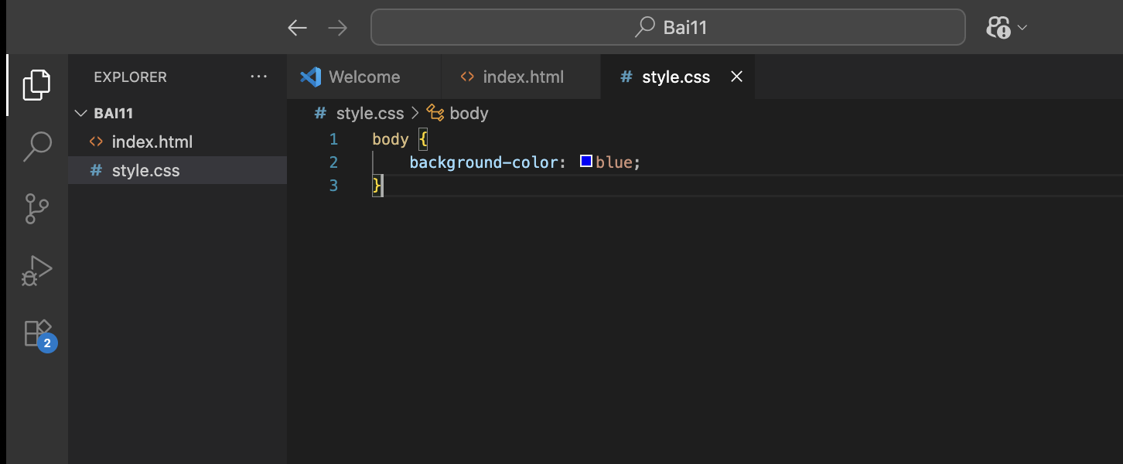
[Kết quả]
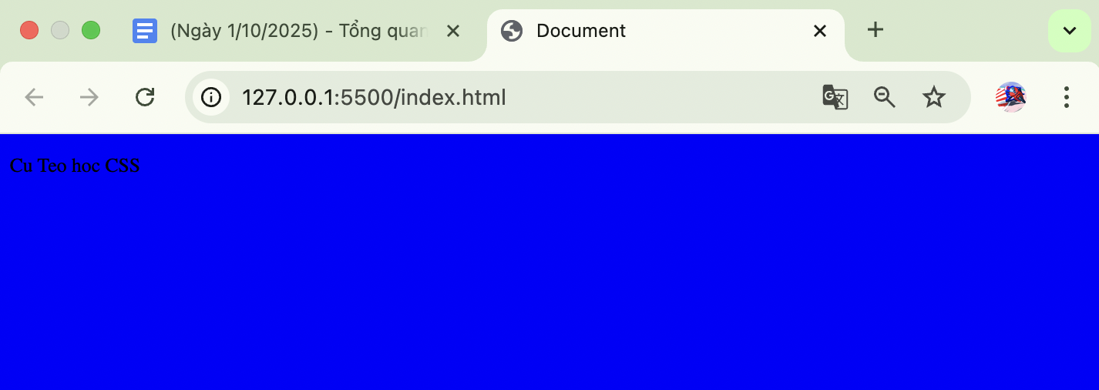
→ Trang web nền xanh.
3. Trong thẻ HTML (inline) – dùng thuộc tính style:
Ví dụ:
<p style="color: yellow">Cu Teo hoc CSS</p>
[Kết quả]
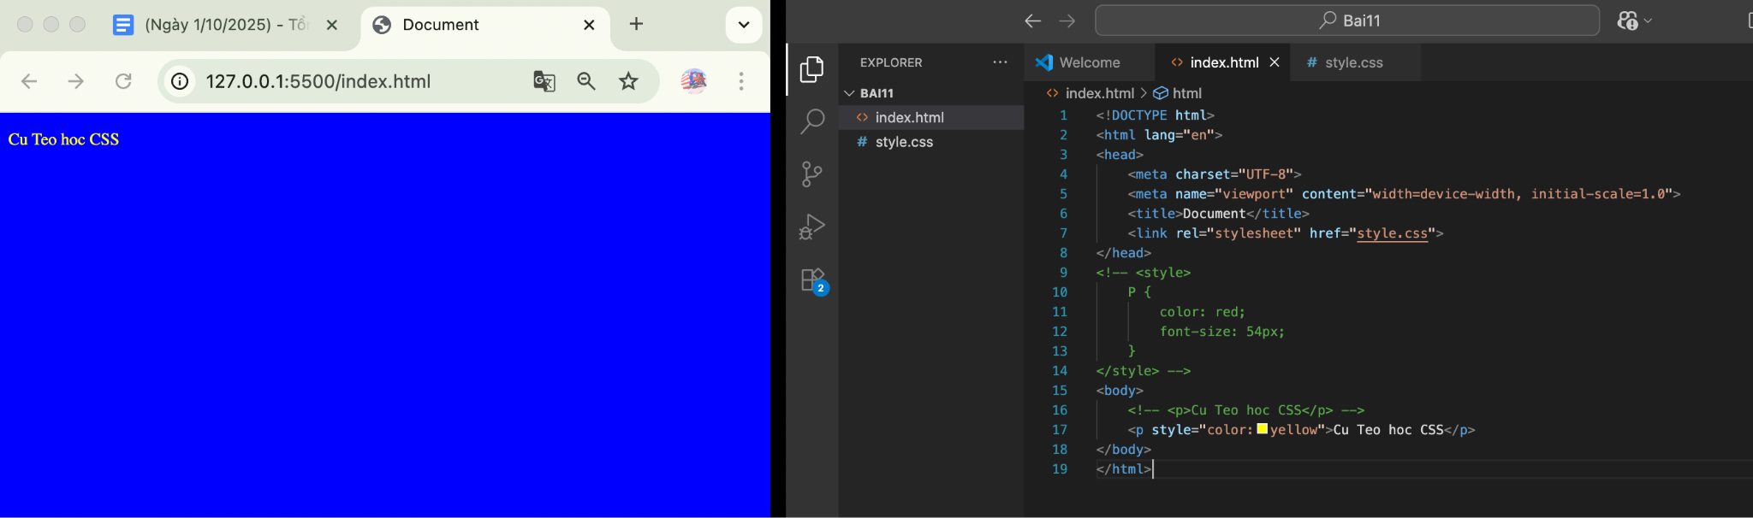
→ Chữ màu vàng.

